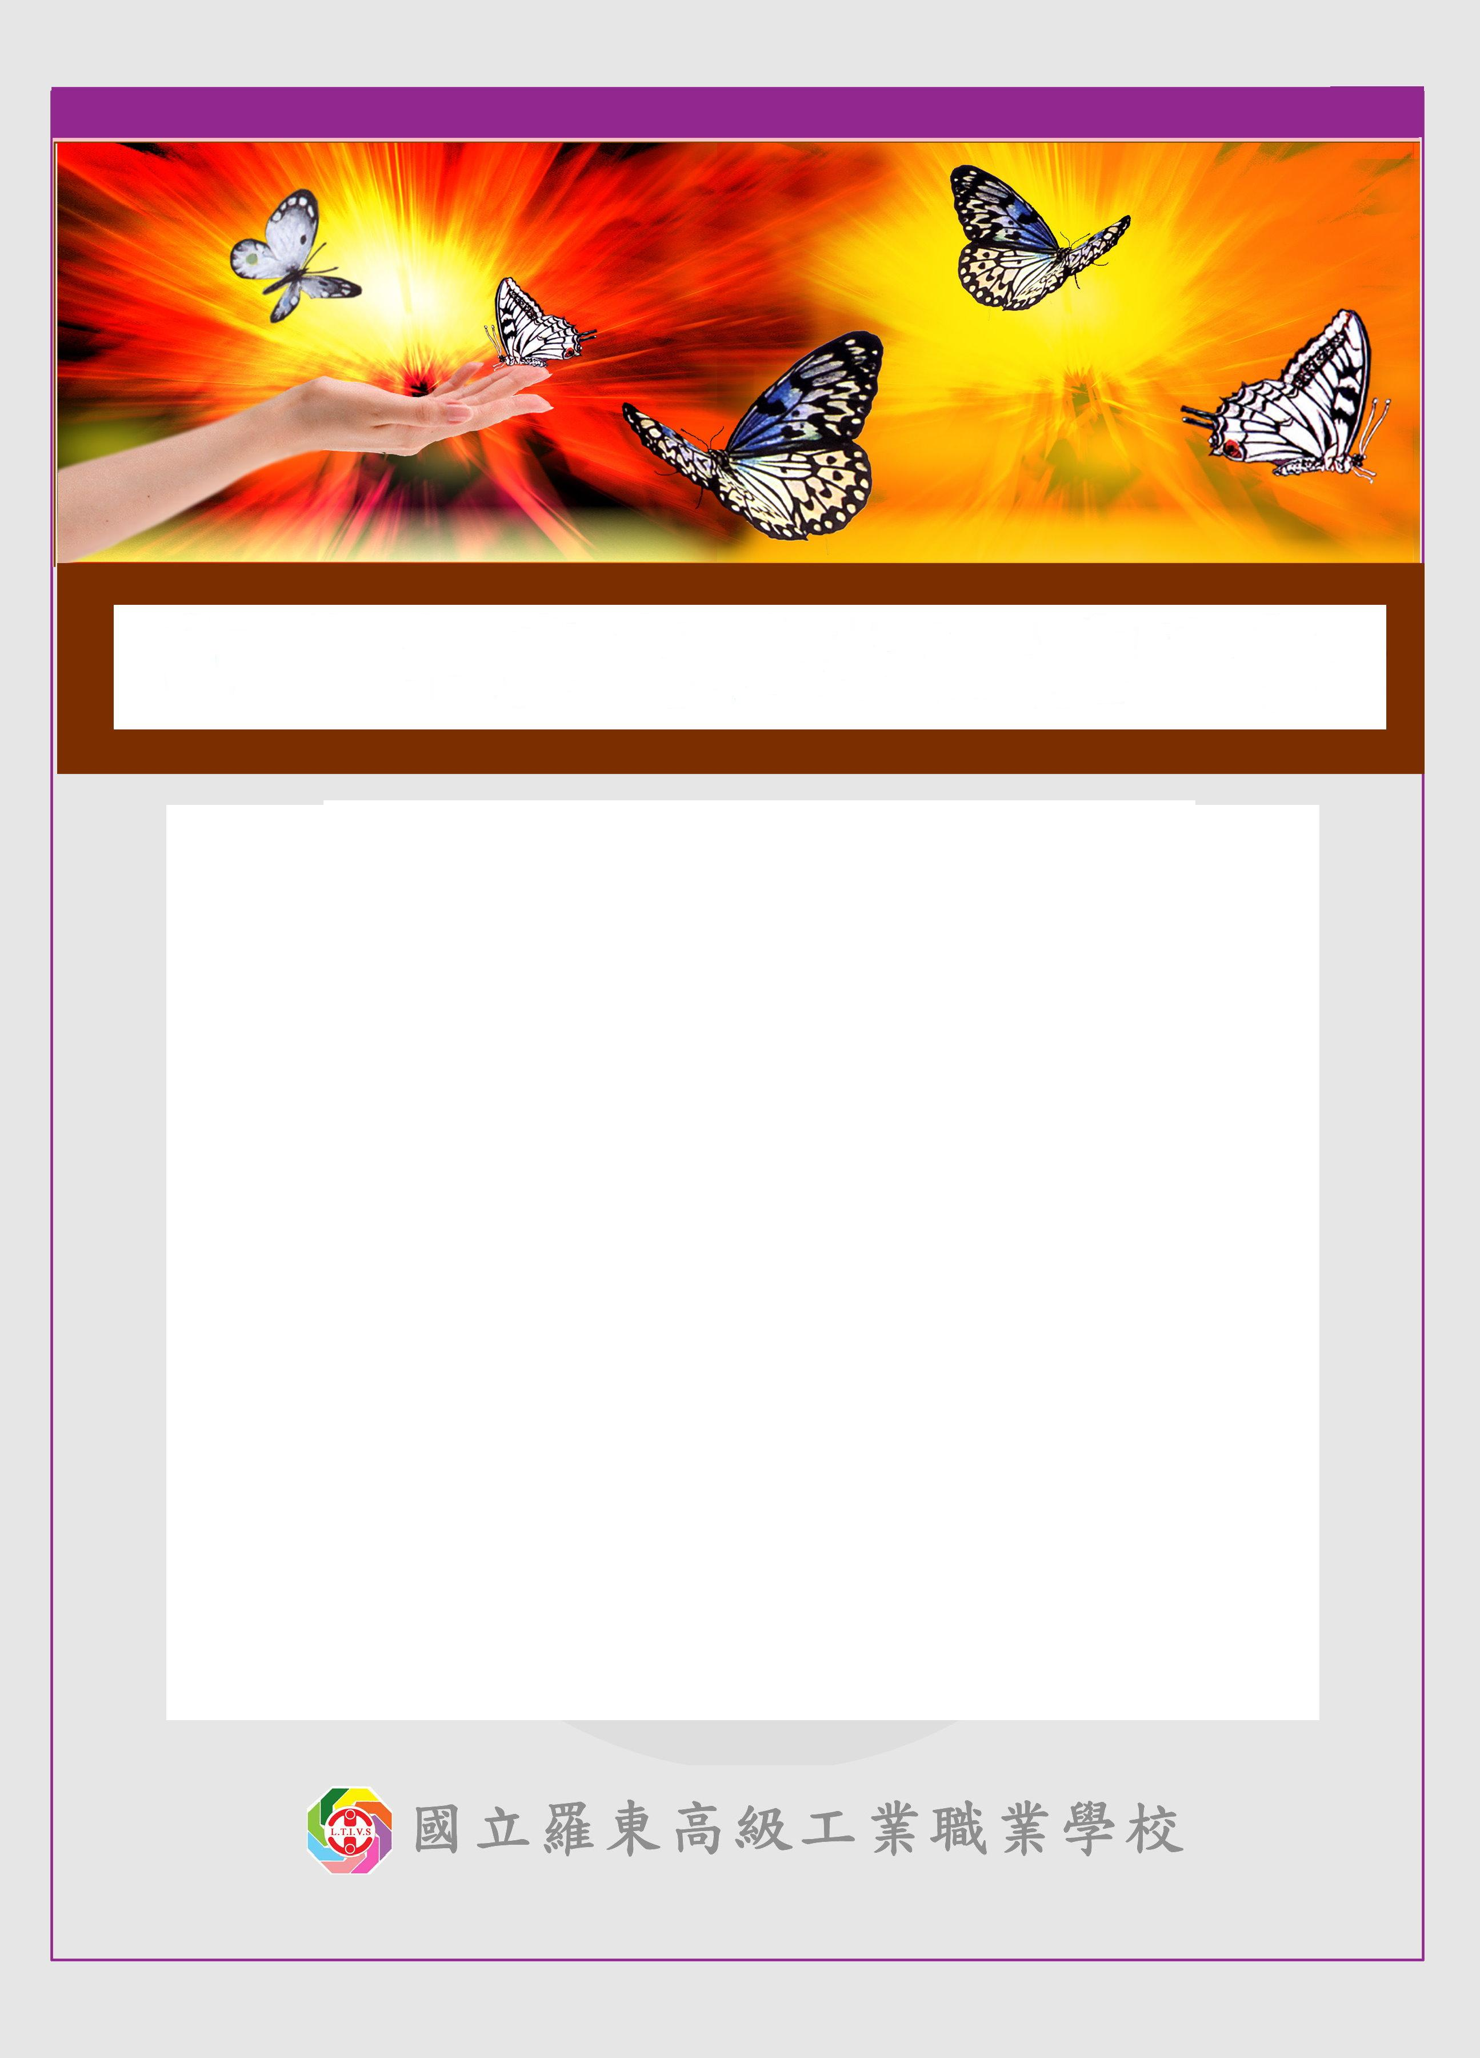
羅東高工教師 教學檔案

教師姓名：○○○
任教科別：○○○

